Thành viên nhóm:
1. Nguyễn Thị Hồng Phúc - 24730132
2. Nguyễn Thanh Phúc - 24730131
3. Nguyễn Ngọc Danh - 24730090
4. Mai Hoàng Hưng - 24730099
Môn học: Hệ thống quản trị qui trình nghiệp vụ
Lớp học phần: IE203.F31.CN1.CNTT
GVHD: Hà Lê Hoài Trung

Giả thuyết ban đầu về quy trình nhập học sinh viên và xác định chuyên gia phỏng vấn
Ba nguồn tài liệu có sẵn (sơ đồ tổ chức của Văn phòng DVC Student Affairs, sơ đồ lớp UML của hệ thống tuyển sinh, và chính sách tuyển sinh trên website trường) giống như ba mảnh ghép rời: mảnh thứ nhất cho biết ai làm ở đâu, mảnh thứ hai cho biết hệ thống lưu dữ liệu gì và ai thao tác gì trên dữ liệu đó, mảnh thứ ba cho biết luật chơi cuối cùng để một hồ sơ được duyệt. Em ghép ba mảnh này lại để ra một giả thuyết hợp lý về quy trình, nhưng vẫn còn nhiều khoảng trống (trình tự thực tế, ai quyết ai chỉ hỗ trợ, xử lý ngoại lệ) mà chỉ phỏng vấn người trong cuộc mới lấp được.

1. Giả thuyết ban đầu về quy trình nhập học
Từ ba nguồn tài liệu, có thể suy ra quy trình liên quan 3 đơn vị thuộc phòng Admissions & Enrollment: Student Admission Office (nhận và kiểm tra hồ sơ), Academic Committee (thẩm định), và ứng viên (Applicant) là bên khởi tạo quy trình.
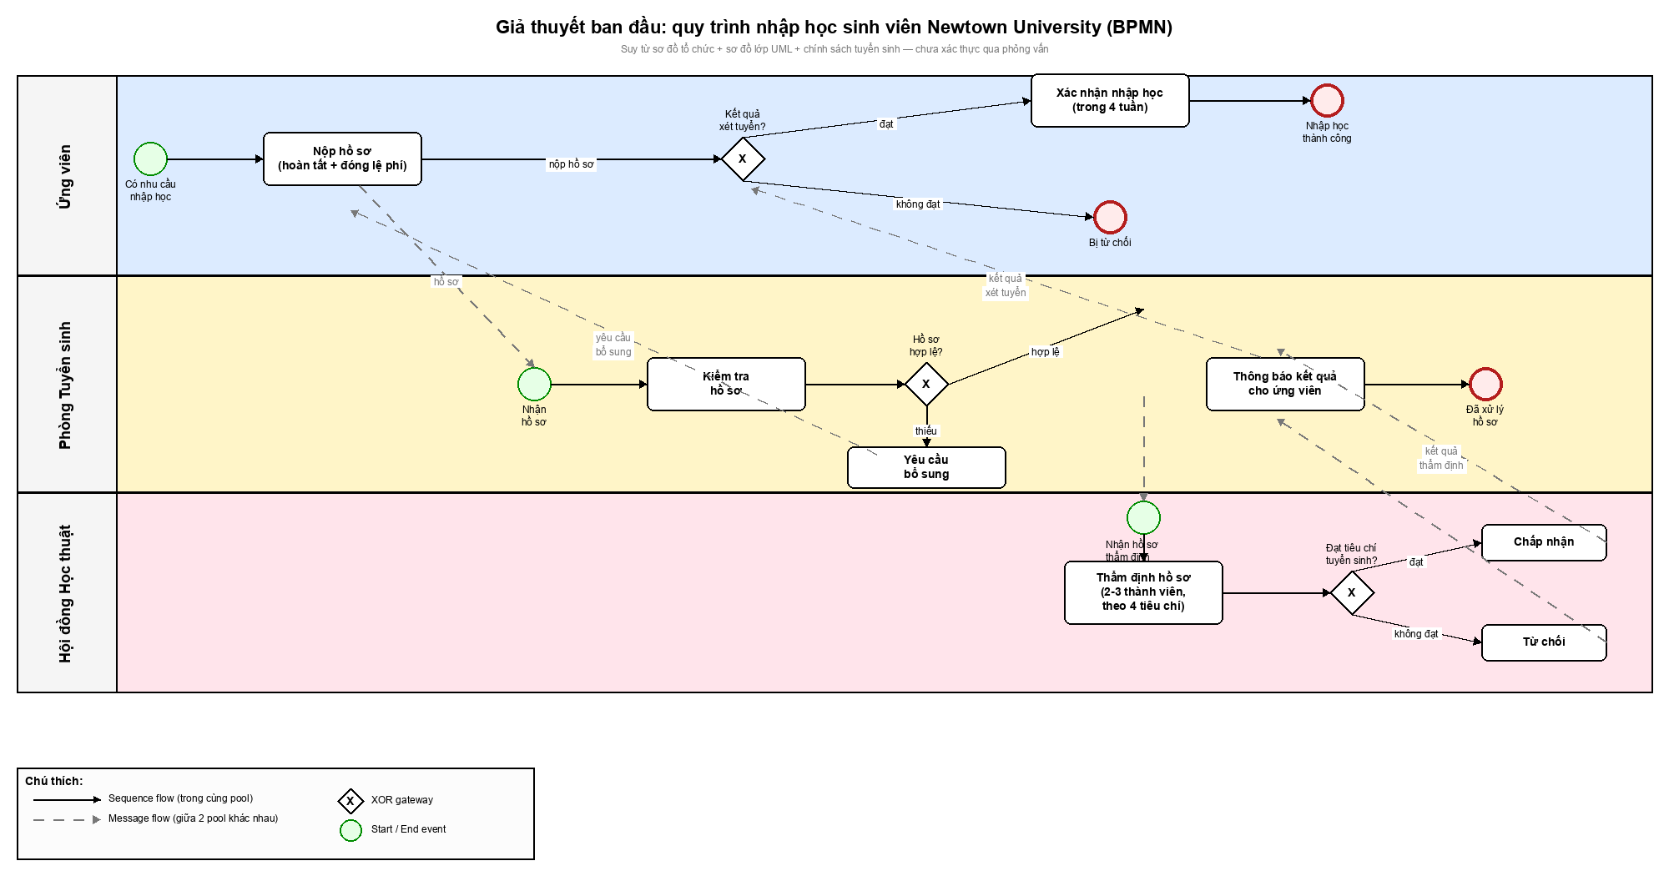
Giả thuyết ban đầu: quy trình nhập học sinh viên Newtown University (BPMN)
Diễn giải theo từng bước:
- Ứng viên hoàn tất hồ sơ (CompleteApplication) gồm học vấn trước đó, kinh nghiệm làm việc, bảng điểm, thư giới thiệu, bài luận và khóa học muốn đăng ký, sau đó đóng lệ phí (PayFee) rồi nộp cho Student Admission Office.
- Admission Officer kiểm tra hồ sơ (CheckApplication). Nếu thiếu hoặc không hợp lệ, officer yêu cầu bổ sung (RequestClarification) và ứng viên phải cập nhật lại (UpdateApplication); vòng lặp này lặp lại đến khi hồ sơ đủ điều kiện, đúng với quan hệ 1 (AdmissionOfficer) tới 0..* (Application) trong sơ đồ lớp (một officer phụ trách nhiều hồ sơ).
- Hồ sơ hợp lệ được chuyển cho Academic Committee thẩm định (AssessApplication). Quan hệ 2..3 giữa Application và AcademicCommitteeMember trong sơ đồ lớp gợi ý mỗi hồ sơ cần 2-3 thành viên hội đồng cùng đánh giá, khớp với danh sách 6 Member trong sơ đồ tổ chức, có thể chia thành các tổ nhỏ 2-3 người thay vì cả hội đồng họp mỗi hồ sơ.
- Hội đồng áp 4 tiêu chí của chính sách tuyển sinh: học vấn trước đó phù hợp ngành học, bài luận không đạo văn và đạt chất lượng, điểm bằng trước đạt tối thiểu 70/100, hai thư giới thiệu đạt yêu cầu. Đạt cả 4 tiêu chí thì AcceptApplication, thiếu 1 tiêu chí thì RejectApplication, sau đó lưu lại kết quả (ArchiveAssessment).
- Student Admission Office thông báo kết quả cho ứng viên. Nếu được nhận, ứng viên phải xác nhận nhập học trong vòng 4 tuần kể từ ngày thông báo (đúng theo chính sách tuyển sinh). Diagram chỉ vẽ 2 nhánh chính "đạt" và "không đạt"; trường hợp ứng viên không xác nhận trong 4 tuần chưa được mô hình hóa, vì chính sách không nói rõ hệ quả, đây là một điểm cần hỏi lại khi phỏng vấn.
- Sau khi xác nhận, ứng viên trở thành Student, có thể đăng ký lớp (RegisterClasses) và xin tư vấn (RequestAdvice) từ Advisor. Quan hệ này nằm ngoài phạm vi hình vẽ vì hội đồng và phòng tuyển sinh không còn vai trò ở bước này.
Điểm mạnh của giả thuyết này là bám sát đúng các operation đã khai báo trong sơ đồ lớp (không tự bịa hành vi hệ thống không có) và đúng 4 tiêu chí duyệt hồ sơ ghi trong chính sách. Điểm yếu là mô hình vẫn dựa trên suy đoán ở nhiều chỗ: sơ đồ lớp không nói rõ ai là người kích hoạt bước chuyển hồ sơ từ Admission Office sang Academic Committee (có thể tự động theo hệ thống, có thể do Mark Johnson quyết định thủ công), không nói rõ Visitor (khách tham quan hỏi thông tin trước khi nộp hồ sơ) có bắt buộc đi qua bước này không, và chính sách không đề cập trường hợp hồ sơ bị hội đồng chia phiếu (2 chấp nhận, 1 từ chối) thì xử lý thế nào. Đây chính là lý do quy trình khám phá dựa trên tài liệu (document analysis) chỉ cho ra giả thuyết ban đầu, bước tiếp theo phải là phỏng vấn (interview-based discovery) để xác nhận hoặc sửa lại giả thuyết này.

2. Chuyên gia cần phỏng vấn
Dựa trên sơ đồ tổ chức, các vị trí sau đây trực tiếp tham gia vào quy trình và nên được ưu tiên phỏng vấn:
Người | Vai trò | Nội dung cần xác thực
Mark Johnson | Head, Student Admission Office | Chủ sở hữu quy trình, xác nhận toàn bộ luồng tổng thể, ai quyết định chuyển hồ sơ sang Academic Committee, các ngoại lệ thường gặp
Mary Adams, Moe Ouyang, Louise Smith, Christopher Kidd | Officer, Student Admission Office | Thao tác thực tế ở bước kiểm tra hồ sơ (CheckApplication): tiêu chí "hợp lệ" cụ thể là gì, tần suất yêu cầu bổ sung, thời gian xử lý trung bình
Liza Stewart | Director, Academic Committee | Cách chia tổ 2-3 thành viên thẩm định mỗi hồ sơ, quy trình khi các thành viên chấm điểm khác nhau
1-2 trong số Michael Boil, Jan Gable, Terry Tate, Mary Lewis, John Moss, Peter Capello | Member, Academic Committee | Cách áp 4 tiêu chí chính sách vào thực tế (VD "chất lượng bài luận" đánh giá thế nào), có tiêu chí ngầm nào ngoài chính sách công bố không
George Lossing hoặc Joseph Devlin/David Taylor | Head/Officer/Advisor, Enrollment Office | Bước sau khi ứng viên xác nhận nhập học, đăng ký lớp, gán advisor: có nằm trong phạm vi quy trình tuyển sinh hay là quy trình riêng
Em nghĩ nên bỏ qua các vị trí quản lý cấp cao hơn (Malcolm Brown, DVC; Kate Reedy, Dean of Students) ở vòng phỏng vấn đầu, vì họ ở xa thao tác vận hành hằng ngày; chỉ cần phỏng vấn nếu phát sinh câu hỏi về chính sách hoặc ngân sách vượt thẩm quyền của Mark Johnson.
Về cách tiếp cận, nên chọn phỏng vấn theo hướng lùi (backward): bắt đầu từ Officer của Student Admission Office và Academic Committee Member (người trực tiếp thao tác CheckApplication, AssessApplication), sau đó mới đi lên Mark Johnson và Liza Stewart để đối chiếu bức tranh tổng thể. Lý do là giả thuyết ở trên vẽ ra từ tài liệu cấp hệ thống/tổ chức (top-down), nên cần xác thực từ người thao tác thực tế trước để tránh mô hình chỉ đúng trên giấy. Vòng đầu nên phỏng vấn có cấu trúc (structured) với các Officer và Academic Committee Member để xác nhận từng nhánh gateway trong sơ đồ đã vẽ, sau đó chuyển sang phỏng vấn không có cấu trúc (unstructured) với Mark Johnson và Liza Stewart để phát hiện các bước bị bỏ sót mà giả thuyết chưa nghĩ tới, đúng mô hình vòng lặp interview, modeling, validation.

